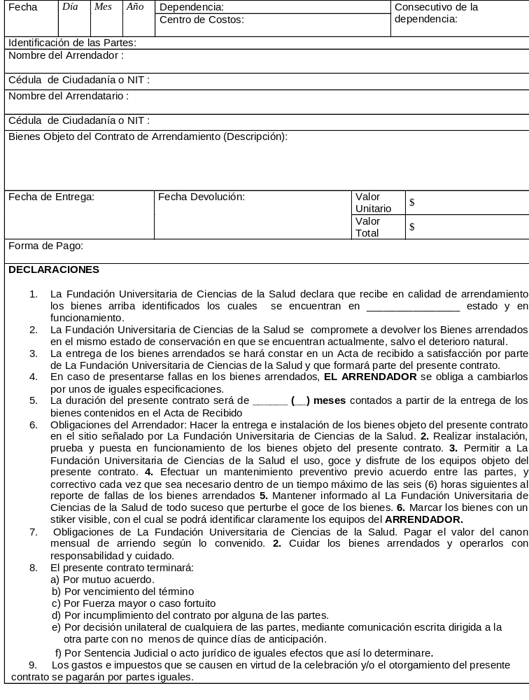
Como constancia de aceptación de las partes, se firma el presente documento en la ciudad de _______________________ a los _____________( ) días del mes de _________________ de dos mil ____ (200_).
FUNDACIÓN UNIVERSITARIA DE CIENCIAS DE LA SALUD  Firma: | ARRENDADOR  Firma:
Nombre:  Vicerrector/Rector | Nombre:  C.C Nº:  Tel. :
AUTORIZADO POR:
Director Dependencia

